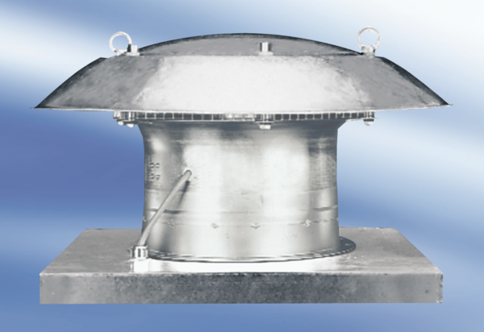Tourelle d'extraction hélicoïde DZD 40/6 A-ExUnité de conditionnement : 1 pièceGamme: C
Numéro de référence : 0087.0775Fabricant : MAICO

